上海市嘉定区南翔小学文件

翔小校字【2019】3号

上海市嘉定区南翔小学章程
（2019年修订稿）
序言
上海市嘉定区南翔小学的前身是清光绪三十四年（1908年）许苏民先生创建的私立南翔义务小学，旧址在云翔寺文昌阁内。学校在百年风雨沧桑中曾几易其址、数更其名。曾名义务小学、南翔公学、翔公小学、嘉定区立第二中心小学、南翔镇第二小学、南翔镇中心小学、南翔镇第一中心小学、南翔镇中心小学校、南翔小学。期间，一代又一代的翔小教职员工秉承志存高远、自强不息的精神，努力工作，开拓创新，为高一级学府和社会各条战线输送了一批又一批优秀人才。尤其是改革开放以来，学校办学条件得到了极大的改善，素质教育开展得扎实有效，育人质量不断提高，2007年学校被评为全国教育系统先进集体。
第一章 总 则
第一条 为了全面贯彻执行国家的教育方针、政策，根据《中华人民共和国教育法》、《事业单位登记管理暂行条例实施细则》等有关法律法规，制定本章程。
第二条 学校隶属于上海市嘉定教育局，是一所实施全日制小学教育的公立学校，学制五年。学校面向南翔镇招生，招生对象为年满6周岁的适龄儿童，招生规模以嘉定区教育局核定的班级和人数为准。学校实行校长全面负责、党组织政治保证、教职工民主监督和学生、家长共同参与的管理体制。
校址：上海市嘉定区南翔镇裕丰路188号
邮政编码：201802
网址：http://nxxx.jdjy.sh.cn/
第三条 办学宗旨
学校以“立德树人 创新发展”为根本宗旨，贯彻新时期党的教育方针，运用先进教育理论，关注南翔小学每一个学生的发展需求，促进其全面、健康、个性发展。
第四条 办学目标
切实发挥嘉定区教育综合改革示范校的引领作用，以习近平新时代中国特色社会主义思想为指导，以提高办学质量为核心，全面实施素质教育，努力建成一所在全市乃至全国具有知名度的素质教育示范学校。
第五条 学校文化
办学理念：文化育人 多元发展。文化育人，即传承翔小百年文化，弘扬中华优秀传统文化，坚持面向全体学生，促进学生全面发展。多元发展，即从学生的实际出发，开发学生多元智能，既让每个学生的智能得到尽可能多的发展，又让每个学生在自己的优势智能方面得到尽可能大的发展。
学校精神：志存高远 自强不息。引领全校师生树立远大志向，追求卓越，永不松懈。
校训：寻真 尚美 乐学。从许苏民先生建校初期制订的“洁律壹积”四字校训，到新时期的“寻真 尚美 乐学”六字校训，以人为本的教育价值追求一脉相承。
校风：团结 活泼 奋发 向上。
教风：协作 爱生 求精 严谨。
学风：尊师 善学 勤勉 进取。
校标：
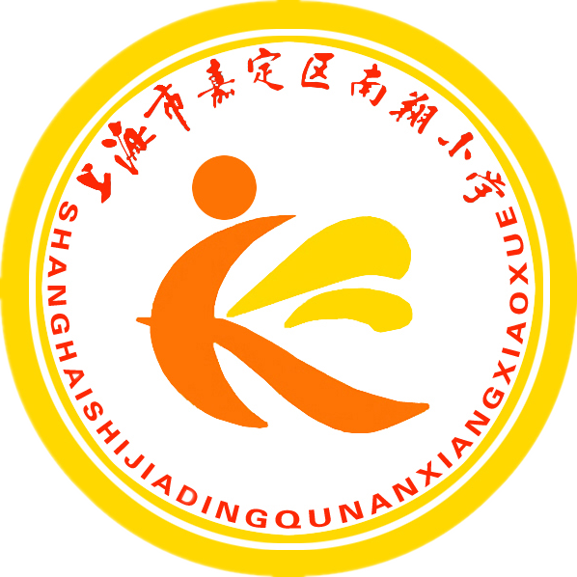
校标中央是一个小孩子，由艺术化的头部、身体、腿部和两只手组成，其中身体和腿部组成一个大写字母“X”，表示“翔小学子”好像在快乐地奔跑、快乐地舞蹈、快乐地制作，寓意“多元发展”。图案状如“飞”字，寓意“放飞未来”。校标共有三种颜色组成，黄色象征聪慧，充满希望；橙色象征积极、充满朝气；红色象征力量，充满热情。
校歌：
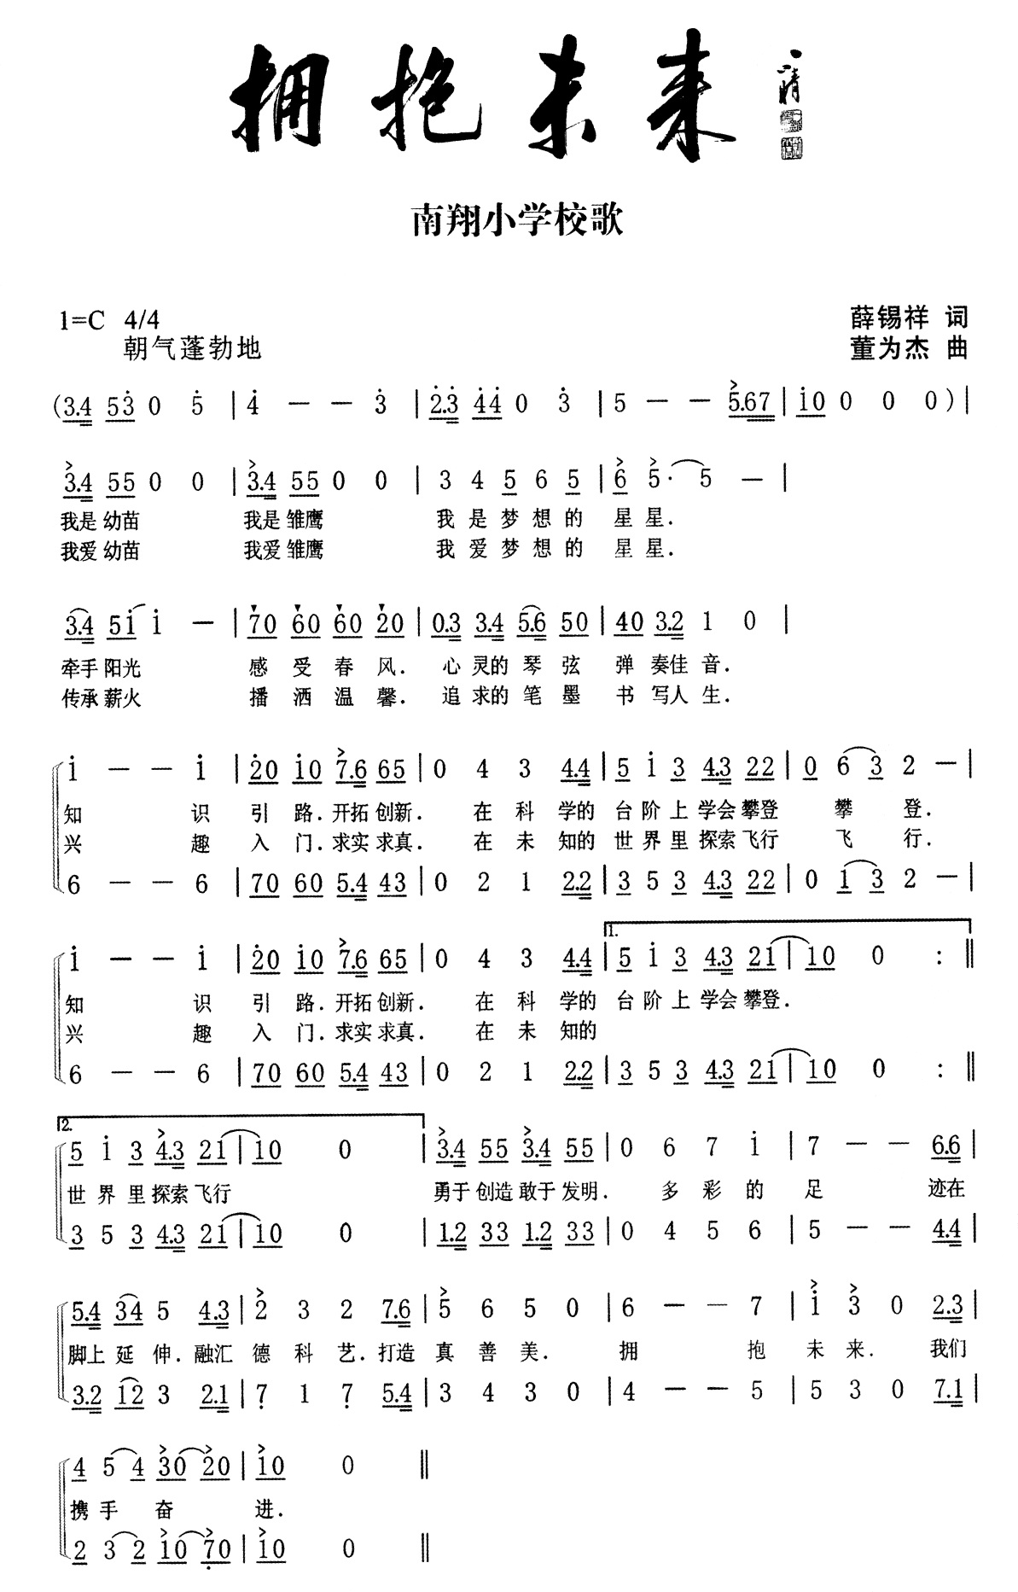
从建校初期，许苏民先生为义务小学创作《南翔义务小学校歌》，到新时期著名词作家军旅诗人薛锡祥、作曲家董为杰、上海书法家协会副主席刘小晴三位大师成就新校歌《拥抱未来》，这是2000年学校打造体科艺特色，实施素质教育的一项创新举措，更是学校一贯坚持立德树人，坚持面向未来教育的初心坚守。
第二章 权利和义务
第六条 学校的权利
（一）按照章程自主管理；
（二）组织实施教育教学活动；
（三）招收适龄儿童，对其进行学籍管理，实施奖励或者处分；
（四）对完成学业的学生颁发相应的学业证书；
（五）聘任教师及其他职工，实施绩效奖励或者处分；
（六）管理、使用本单位的设施和经费；
（七）拒绝任何组织和个人对教育教学活动的非法干涉；
（八）法律、法规规定的其他权利。
第七条 学校的义务
（一）遵守法律、法规；
（二）贯彻国家的教育方针，执行国家教育教学标准，保证教育教学质量；
（三）维护学生、教师及其他职工的合法权益；
（四）以适当方式为学生及其监护人了解学生的学业成绩及其他有关情况提供便利；
（五）依法接受监督。
第八条 校长的权利
学校实行校长负责制。校长是学校的法定代表人，对外代表学校，对内全面负责学校的教育教学和行政管理工作。副校长协助校长开展工作。
校长依法行使下列主要职权：
（一）贯彻执行国家的教育方针，执行教育法令、法规和教育行政部门的相关政策、规定，依法治校，遵循育人规律，提高办学质量和办学效益；
（二）根据相关法律、法规、政策和上级指令，按照校长负责制有关规定，在充分听取多方面意见的基础上，对学校的重大事项行使最后决定权和指挥权；
（三）根据学校发展的需要及相关财务管理制度，决定国家下拨的办学经费及项目资金的使用方案；
（四）支持和配合党组织开展工作，充分依靠和发挥学校党组织在推动教育改革发展和维护稳定中的作用，积极支持工会、共青团、少先队等组织开展各类活动；
（五）根据法定要求和学校实际，遵循有关规定权限和程序，对中层干部及教职工进行聘任、分工和管理；
（六）对学校设施设备，有权合理安排和使用；
（七）行使国家和上级主管部门授予的其他权利。
第九条 校长的义务
（一）领导学校贯彻国家的教育方针，执行国家教育教学标准，挖掘教育教学潜能，保证教育教学质量；
（二）作为学校法人代表，应努力保证学校的一切行为合乎法律规范，依法接受监督，依法代表学校维护学校的合法权益；
（三）接受学校党组织的政治思想监督，协同学校党组织努力提高教职工的政治、业务素质，培养青年教育后备力量；
（四）关心教职工，定期通报学校的学期、年度和学年度工作，汇报学校教育教学实施、经费使用和教职工流动情况等，接受全体教职员工监督；
（五）组织教师教育学生遵纪守法，依法维护学生的合法权益，听取少先队等学生组织或个人对学校的建议和意见，并根据实际情况予以解释或解决；
（六）协调学校与家庭、社区的关系，领导发挥学校教育的主导作用，努力促进学校教育、家庭教育、社区教育互相一致，相得益彰。
第十条 教职工的权利
学校教职工由教师和其他专业技术人员、管理人员和工勤人员等组成，除享有法律法规等规定的权利外，还享有下列权利：
（一）进行教育教学活动，开展教育教学改革和实验；
（二）从事科学研究，学术交流，参加专业的学术团体，在学术活动中发表意见；
（三）指导学生的学习和发展，评定学生的品行和学业成果；
（四）按时获取工资报酬，享受国家规定的福利待遇以及寒暑假期的带薪休假；
（五）对学校教育教学、管理工作和教育行政部门的工作提出意见和建议，通过教职工代表大会或者其他形式，参与学校的民主管理；
（六）参加进修或者其他方式的培训。
第十一条 教职工的义务
学校教职工除履行法律法规等规定的义务外，还应履行下列义务：
（一）自觉学习党的方针政策和国家法律、法令，遵守法律法规和职业道德，为人师表；
（二）遵守学校规章制度，认真履行工作职责，完成各项教育教学工作任务；
（三）关心、爱护学生，尊重学生人格，促进学生身心和谐健康发展；
（四）履行人人都是德育工作者的职责，对学生进行爱国主义教育、民族精神教育、法治教育以及思想品德、文化、科学技术等教育，组织和带领学生开展有益的社会实践活动。
第十二条 学生的权利
凡被学校录取或转入学校学习的受教育者即取得学校学籍，为学校学生，享有下列权利：
（一）享有平等接受教育教学的权利，享有参加社会实践活动的权利；
（二）有权参与学校或者班级管理，有权评议学校和教师的教育教学工作；
（三）有权参加学校组织的各种教育教学和文体活动，有权使用学校教育教学设施设备、图书资料；
（四）在综合素质评定上获得公正的评价，完成规定的学业后获得小学毕业证书；
（五）对教师的不公平奖惩有权提出意见，对学校给予的处分不服有权向有关部门提出申诉，对学校、教师侵犯其人身、财产等合法权益有权提出申诉或者依法提起诉讼；
（六）享有法律、法规规定的其他权利。
第十三条 学生的义务
（一）自觉遵守国家法令、法规、学校各项规章制度和社会公共秩序；
（二）自觉践行社会主义核心价值观，维护国家和学校荣誉，关心集体，为学校争光；
（三）自觉遵守《中小学生守则》，养成良好的行为品质和学习习惯，尊敬师长、勤奋学习、文明守纪、诚实守信、自尊自强、勇于创新、立志成才；
（四）养成良好的劳动习惯，积极参加校内外劳动和社会实践活动；
（五）努力学习，完成规定的学习任务；
（六）增强自我保护意识，提高自理、自救、自护和生存能力。
第三章 学校管理
第十四条 学校根据编制部门核定的编制数额、岗位数和岗位任职条件及教育行政部门、学校相关规定聘用教职工，公开招聘，竞争上岗，对聘用人员实行岗位管理和绩效工资制度。
第十五条 学校依法建立教职工考核制度，对教职工定期进行考核，考核结果作为续聘或者解聘、奖励或者处分的依据。
第十六条 学校保证教职工工资、保险、福利待遇按照国家和本市有关规定执行，逐步改善教职工的工作条件，帮助解决教职工遇到的实际困难。
第十七条 学校重大决策、重要干部任免奖惩、重大项目安排和大额度资金使用（“三重一大”）由校务会议决策。校务会议成员为正副校长、党支部正副书记和工会主席等，会议由校长主持。“三重一大”决策要贯彻民主集中制原则，会前个别酝酿，会上充分讨论，民主集中，校长决策。根据管理权限，须报上级有关部门批准的重大问题应按规定程序报批后方可实施。
第十八条 学校根据办学实际需要，建立由教师、学生及家长代表参加议事的联席会议制度，参与制定、审议学校章程、发展规划和其他规章制度、人事与财务方案等重大事项。
第十九条 学校基层党组织发挥政治核心作用。学校依靠基层党组织，充分发挥工会、教职工代表大会、共青团、少先队等组织的作用，支持和帮助他们自主开展工作，充分调动教职工投身教育教学改革的积极性和创造性。
第二十条 学校建立以教师为主体的教职工代表大会制度，保障教职工参与学校民主管理和进行民主监督。凡属教职工代表大会职权范围的事项，都应提交教职工代表大会审议。
学校工会作为教职工代表大会的工作机构，依法保障学校民主管理、民主监督的落实，维护教职工的合法权益。教代会每三年一届，行使下列职权：
（一）听取校长工作报告，讨论审议学校章程、办学思想、发展规划、工作计划、改革方案、教职工队伍建设、教育教学和管理制度等重大问题，并根据需要作出相应决议；
（二）审议通过教职工聘任制、岗位责任制、考核方案、奖惩办法以及集体福利实施方案等有关教职工利益的事项，并作出相应的决定；
（三）参与评议、监督、考核学校各级干部，可对学校教育教学管理工作提出批评和建议；
（四）维护教职工合法权益，反映教职工合理的意见和建议，讨论审议学校重大工作。
第二十一条 学校设置德研部、教导处、总务处、研训部等部门，分别承担相应的管理职能。
德研部、教导处和研训部是协调学校各项教育教学管理正常运转的工作机构，应以促进各个职能部门的工作效益为目标，做好相应的组织、服务、督查以及问题处理等工作，提升学校的办学质量。
总务处是保障学校后勤服务的工作机构，应以服务教育教学第一线，发挥设施设备最佳效益为目标，为学生创设健康发展、文明向上的校园环境。
第四章 教育教学管理
第二十二条 学校按照市、区教育行政部门有关学生学籍管理的规定实行学籍管理，健全学生学籍档案，依法办理学生转学、休学、复学、缓学等手续，依法对学生实施奖励或处分。学校对修业期满、思想品德与行为规范综合评价合格的五年级学生准予小学毕业。
第二十三条 学校建立学生成长档案，对学生实施综合素质评定，促进学生全面发展，每学期评价结果记入学生成长手册。
第二十四条 学校对符合入学条件而家庭经济困难的学生，通过助学金等形式提供资助。
第二十五条 学校加强教育教学管理，主要内容与方法是：
（一）建立年级组、教研组、备课组等教育教学基层管理机制；
（二）实行班级授课制；
（三）按照国家和上级教育行政部门颁发的课程计划和课程标准设置课程；
（四）有效实施国家课程，切实提升学生学科核心素养；
（五）积极建设校本课程，开发学生多元智能，促进学生综合素质的整体提升；
（六）减轻学生过重的课业负担，合理安排作息时间，节假日、课余时间不组织集体补课或上课；
（七）切实加强安全教育，关注心理健康，营造适合学生身心发展的良好氛围。
第五章 财务、后勤服务
第二十六条 学校开办资金为人民币1529万元。学校具体经费来源于财政全额拨款，包括财政补助收入等。学校合规实施财政预决算项目。
第二十七条 学校资产受法律保护，任何单位、个人不得侵占、私分和挪用。学校对侵占校舍、场地、设施等的行为和侵犯学校名称权及无形资产的行为，应积极履行国有资产管理职责，依法追究侵权者的责任。
第二十八条 学校财务活动在校长的领导下，由学校财务部门统一管理。学校财会人员的任职条件、工作职责、工作权限、专业技术职务、任免奖罚，严格按照国家会计法律制度执行。
第二十九条 学校严格执行国家收费政策，规范收费行为，按照有关部门确定的项目和标准收费，各项收入按照有关规定严格管理。
第三十条 学校依法接受社会各界的捐赠，建立健全受赠财产的使用制度，加强对受赠财产的管理并接受社会监督。
第六章 学校与家庭、社区
第三十一条 学校主动与家庭、社区联系沟通，加强学校、家庭、社区密切配合的育人体系建设，形成教育合力。学校根据教育教学需要，聘请兼职教师和校外辅导员。学校建立或者利用社会资源建立德育、科普、法治等各类教育基地，定期组织开展校外教育实践活动。
第三十二条 学校按照一定的民主程序，本着公正、公平、公开的原则，通过自荐与推荐的方式成立家长委员会。学校为家长委员会开展工作提供必要的条件，保障家长委员会履行参与并监督学校管理、教育教学、家校沟通等职责。
第三十三条 学校依托社区，开发社区教育资源，开展社会实践活动，为学生创造服务社区和实践体验的机会，并向社区开放校内文化设施和体育场地。
第三十四条 学校发挥校友的宣传、桥梁、教育、助学、咨询等作用，促进学校发展。
第三十五条 学校根据办学实际需要，开展校际互动合作，不断扩大对外交流，拓展教育视野，提升办学水平。
第七章 组织监督
第三十六条 学校依法通过校园网、公示栏、微信公众号等实行信息公开，切实保障教职工、学生、社会公众对学校重大事项、重要制度的知情权、参与权、表达权和监督权。
第三十七条 学校依法健全校内纠纷解决机制，综合运用信访、调解、申诉等争议解决机制处理学校内部各种利益纠纷。
第三十八条 学校依法接受教育及其他政府相关部门的管理和监督，接受社会、家长的监督，听取社会各界对学校工作的意见和建议。
第八章 附则
本《章程》的实施、修订经学校七届六次教职工代表大会审议通过并报上级教育主管部门备案。
本《章程》的解释权在校长室。《章程》自2019年6月26日起施行。

上海市嘉定区南翔小学
2019年6月26日

